
El rol del Administrador Policial en los escenarios de ciber- convivencia

Marlon Mike Toro-Álvarez
Administrador Policial
Centro para la Ciberseguridad e Investigación del Cibercrimen

El cibercrimen y los delitos informáticos son una preocupación constante en la agenda pública de las instituciones encargadas del cumplimiento de la ley y la protección de los derechos y libertades de los ciudadanos. Esa preocupación no fue tan visible durante las últimas décadas del siglo XX pero no por ello ha estado alejada de la realidad de las sociedades contemporáneas (Choi, 2015). Esa inquietud también acompañó el repensar de la profesión del policía, su actuación y la apertura del debate sobre la implicación de la tecnología en la convivencia humana.
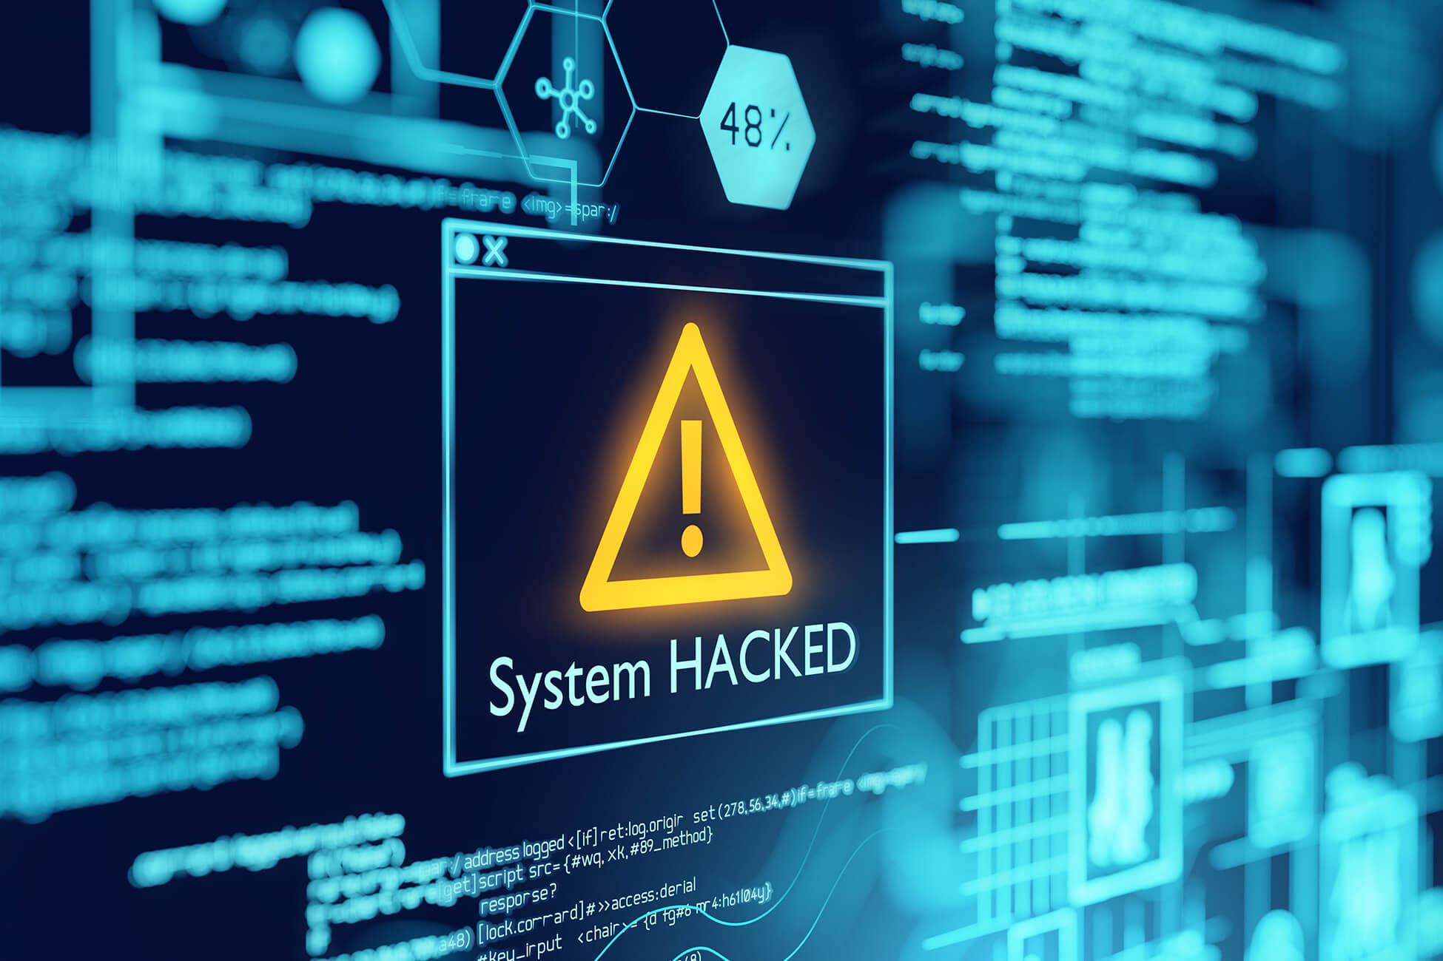

1.971 será recordado por el año en el que el primer programa con las características de un virus informático se abriría paso no autorizado entre los computadores de un proyecto del Departamento de Defensa del Gobierno de los Estados Unidos de América. Seis años después, en 1979, Kevin David Mitnick sería identificado como el primer cibercriminal de la historia luego de cometer fraude de comunicaciones e introducirse, sin permisos oficiales y con fines económicos, a una red informática (Choi & Toro-Alvarez, 2017).
Estas redes con la masificación del Internet y de otras formas de comunicación digital constituirían lo que hoy conocemos como el ciberespacio. Término popularizado en 1984 por el escritor norteamericano William Gibson (Bell, 2006; Ning, et al. 2018).
Los años 90s trajeron consigo la proliferación de grupos de curiosos y expertos en intrusiones a los computadores de la época. Algunos de estos grupos se autodenominaron ciber-activistas y otros simplemente se

aprovecharon del escaso conocimiento de las víctimas sobre sistemas electrónicos, para cometer delitos en contra de la infraestructura financiera y de comunicaciones (Goodell, 1996).

La respuesta de algunos países frente a la proliferación de esta nueva clase de victimarios tecnológicos fue la creación de leyes donde se describiría una nueva categoría de delitos: “los delitos informáticos”. Antes de finalizar el pasado siglo, la Oficina Federal de Investigación estadounidense (FBI) realizó la operación “Sundevil” donde por primera vez se incautarían 40 computadores y 20.000 discos flexibles (Floppy disks) los cuales eran utilizados para el uso ilegal de tarjetas de crédito y servicios de telefonía (Choi & Toro- Alvarez, 2017).
Colombia no estaría alejada de esta respuesta y desde la iniciativa de su Policía Nacional obtendría el registro calificado para un programa de educación formal que proyectaría al profesional de policía hacia los nuevos desafíos del siglo naciente. Este programa fue el pregrado “Administrador Policial”, el cual obtuvo el registro calificado por parte del Ministerio de Educación Nacional (MEN) bajo la resolución No.1678 del año 2.000 (Dirección Nacional de Escuelas, 2021).
Paulatinamente, las agencias de ley en el mundo conocerían sobre delitos cometidos fuera de las fronteras de los países, con víctimas en otras partes del planeta. Un escenario transnacional que motivaría que el 23 de noviembre de 2001 Europa, abriera en la capital de Hungría, la firma del primer tratado internacional acerca de cibercriminalidad. Convenio al cual Colombia inició proceso de adopción de manera inmediata teniendo en cuenta los principios del derecho internacional público.
En ese mismo año la entonces Dirección de Investigación Criminal (DIJIN) a través de la resolución No. 02762 crea el Grupo Investigativo de Delitos Informáticos (GRIDI) en respuesta a las nuevas dinámicas criminales. Este grupo enfrentó el reto de contener nuevas modalidades de delincuencia en el marco de un código penal que regía para delitos tradicionales. Con las limitantes de
la ley del momento se hicieron esfuerzos por innovar la forma de atención a las víctimas de los delitos ocasionados por o a través de sistemas computacionales. Se experimentó con foros en línea y rediseño de herramientas web hasta llegar a un chat en línea disponible las 24 horas del día. Es así como en mayo del 2006 se crea “el CAI Virtual” un espacio en Internet para recepcionar incidentes de índole informática. Nuevamente la Policía Nacional de Colombia seria pionera en Latinoamérica al establecer una herramienta para prevenir la victimización en el ciberespacio (Centro Cibernético Policial, 2019).
El despliegue operacional del GRIDI llevó a una discusión permanente en las unidades de la Fiscalía General de la Nación (FGN) y del Congreso de la República, lo cual culminó con la sanción de la ley 1273 el lunes 5 de enero de 2009. Esta ley modificó el Código Penal al establecer nueve tipos penales enmarcados en un nuevo bien jurídico tutelado: “de la protección de la información y de los datos”. Un año después, esta ley conocida también como la ley de los delitos informáticos motivó que el GRIDI se transformara en el Grupo de Investigaciones Tecnológicas (GITEC). El siguiente año el Departamento Nacional de Planeación (DNP) después de un esfuerzo conjunto con ministerios y Policía, publicó el documento del Consejo Nacional de Política Económica y Social (CONPES) 3701. Desde el 14 de julio de 2011 este CONPES definió los “lineamientos de política para la Ciberseguridad y Ciberdefensa" y se convirtió en la primera estrategia nacional de ciberseguridad de Colombia.
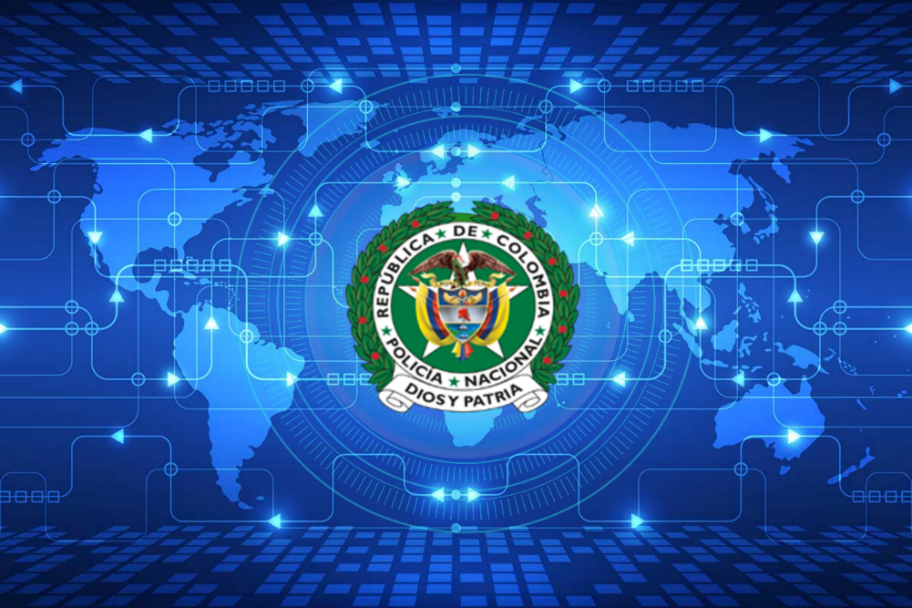

Para el 2014, las líneas de política pública y el éxito de las operaciones desarrolladas por el GITEC dieron origen al Área Centro Cibernético Policial (ARCIP) o comúnmente conocido en el argot de las policías del mundo como el Centro Cibernético de Colombia. En ese mismo año la Dirección Nacional de Escuelas (DINAE) lograría un reconocimiento a su desempeño académico en el país y su capacidad de respuesta ante las nuevas tendencias delincuenciales. De esta manera el Ministerio de Educación
Nacional (MEN) a través de la resolución 3268 del14 de marzo le otorgaría el registro calificado para el programa de postgrado “especialización en informática forense” el cual entraría en operación en la entonces Escuela de Telemática y Electrónica (ESTEL). Este programa posgradual había sido diseñado para permitir la vinculación de quienes ostentaran el título de “Administrador Policial” y así seguir preparando al profesional de policía frente a los nuevos desafíos que representaban la combinación de tecnología y delito.
De manera paralela al fortalecimiento de DIJIN y DINAE, la Dirección Antisecuestro y Antiextorsión (DIASE), enfrentaría una ecuación inversamente proporcional en términos de estadística criminal. La disminución de los casos de secuestros en el país era contrastada con el aumento exponencial de las denuncias por extorsión. El nuevo “modus operandi” de las economías criminales estaría utilizando medios tecnológicos para extorsionar y secuestrar los bienes virtuales de nuevas ciber-víctimas. De esta manera el 20 de marzo de 2015, entra en operación una unidad elite en DIASE: “el Cibergaula”. Esta unidad marca un hito en la investigación del cibercrimen toda vez que consolida las capacidades de administración de laboratorios de informática forense en múltiples escenarios operacionales de la Policía Nacional de Colombia (Segurilatam, 2018).
Casi cinco años después de la expedición del documento CONPES 3701, el Departamento Nacional de Planeación (DNP) sería consiente de los avances en la lucha contra la ciberdelincuencia y la necesidad de una nueva línea de trabajo en el país, razón por la cual el DNP lidera una restructuración conceptual para luego promulgar el CONPES 3854. De esta manera el 11 de abril de 2016 el país y en específico la Policía colombiana tendría el respaldo interinstitucional y responsabilidades concretas en una nueva “política de seguridad digital”.
Ese nuevo enfoque de trabajo movilizó, durante el año 2017, el trabajo articulado de Policía con 26 entidades del ámbito nacional, la
obtención del registro calificado para el programa de maestría en ciberseguridad e informática forense y la construcción de un edificio tecnológico con 5.000 m2. Consecuentemente, en estas instalaciones, el 6 de agosto de 2018 se inauguraría el Centro de Capacidades para la Ciberseguridad de Colombia “C4” (Presidencia de la Republica de Colombia, 2018). Desde allí se han atendido más de 47.000 incidentes cibernéticos y más de 27.000 páginas web han sido bloqueadas al detectar contenido producto de delitos contra niños, niñas y adolescentes (Centro Cibernético Policial, 2019).
En el siguiente año, el Congreso de la República de Colombia mediante la ley 1928 del 24 de julio de 2018 aprobó la adhesión del país al convenio internacional sobre ciberdelincuencia de Budapest. Nuevamente Colombia asume el desafío de trabajar de la mano de agencias de investigación de los estados miembros del Consejo de Europa y demás países que han ratificado este convenio.
Bajo este apoyo de la rama legislativa, en el año 2019 la Policía fortalece su proceso de transformación institucional y proyecta una nueva capacidad. Una inversión de cinco millones de dólares americanos permite crear el Centro de Ciencia e Innovación Policial “POLIS” desde donde nuevas habilidades “ciber” son desarrolladas.
POLIS se establece como un ecosistema de investigación e innovación ubicado en la Escuela de Postgrados de Policía “Miguel Antonio Lleras Pizarro” (ESPOL) para consolidar no sólo los avances en materia de Ciencia de Policía sino también proyectar la profesión del Administrador Policial hacia un nuevo panorama, “La cuarta revolución industrial”.
Con 12.976 administradores policiales titulados a la fecha (Dirección Nacional de Escuelas, 2021), el aporte de esta profesión ha acompañado el desarrollo de un país y su forma de coexistir. Como se ha observado en el presente recorrido de la reciente historia institucional, cada implementación tecnológica, cada capacidad de instalaciones creada, cada aporte a la
política pública y cada estrategia de formación y entrenamiento ha sido liderada por profesionales de policía acreditados como administradores, como gerentes de una institución y de un servicio más que necesario para cualquier sociedad.
De igual manera bajo la madurez como profesión al reconocer la convivencia como ese colector de cuatro categorías interrelacionadas, se evidencia el desarrollo de la administración policial no sólo como una materialización práctica de las ciencias sociales sino también cómo la movilizadora de un enfoque interdisciplinar acorde a las nuevas complejidades sociales.
La seguridad, la salud pública, el medio ambiente y la tranquilidad como las cuatro categorías de la convivencia (Congreso de la República, 2020), al ser apropiadas en el desempeño del administrador de policía, motivan la reflexión sobre la vinculación de escenarios tecnológicos correspondientes a cada una de ellas, el fin social de convivir y la necesidad de fortalecer el rol tradicional del uniformado y la función de policía.
Hasta el momento, el papel desempeñado por los administradores policiales al frente de las respuestas institucionales anteriormente descritas han demostrado ser un acierto de la formación institucional y el desarrollo de competencias profesionales. Sin embargo, la seguridad, concebida como la garantía de “la protección de los derechos y libertades constitucionales y legales de las personas en el territorio nacional” (Policía Nacional de Colombia, 2016) no está limitada, nunca más, sólo al dominio del espacio público y converge hacia interacciones en línea y múltiples capas de anonimato posibles en Internet (Choi, 2015).
Por su parte, la categoría “Salud Pública” más allá de esa función del estado y de la sociedad, de proteger las condiciones de calidad de vida y bienestar, también se encuentra expuesta a un universo de afectaciones mentales, de adicciones, trastornos, nichos de violencia y narrativas de odio en el ciberespacio.Similarmente, el “Medio Ambiente” que reconoce la guarda de los recursos naturales, el patrimonio natural y la sostenibilidad ecológica se ve afectada por el impacto a la huella hídrica de cada implementación tecnológica que se realice. De esta manera los delitos cometidos en el ciberespacio y el desarrollo de capacidades de victimización en línea afectan también la disponibilidad de un medio ambiente como lo conocemos actualmente. Por otra parte, la interacción permanente y continua del ciber ciudadano crea otra concepción del ambiente de desarrollo del mismo y del lugar donde requiere contactar al Estado y sus instituciones, entre ellas, la Policía.
Finalmente, la “Tranquilidad” convoca la necesidad de un equilibrio integral de la vida en sociedad, del respeto por las diferencias y el ejercicio responsable de las libertades del individuo. Una categoría que requiere de un esfuerzo de alta complejidad cuando se reconocen nuevas formas de delitos interpersonales en el ciberespacio, las limitaciones de judicialización de ciberofensores y por lo tanto un nivel de impunidad preocupante para los cibercriminales.
Garantizar la convivencia en los nuevos escenarios humanos, es entonces un reto de proporciones acordes a la gran capacidad de una institución centenaria cómo la Policía Nacional de Colombia, pero no puede afrontarse desde la percepción tradicional de un esfuerzo paulatino y secuencial. Como una acción reacción a eventos, tensiones y tendencias sociales.
Por el contrario, la coexistencia de los miembros de una sociedad hiperconectada requiere del liderazgo de profesionales que mantengan las buenas prácticas de la administración pública, sostengan el despliegue operacional del control del delito y sobre todo, incorporen habilidades profesionales multidisciplinares, capacidades de innovación pública y combinen la habilidad de mediar conflictos mientras se “ciberpatrulla” y se
gestionan proyectos de seguridad desde lo local.
De esta manera, la propuesta de valor de la Administración Policial, debe propender por mantener la esencia del individuo, su destreza en diferentes ámbitos, su adaptabilidad a los nuevos retos de la interacción humana y principalmente a rescatar las premisas de cercanía a la comunidad, de empatía y de aprendizaje permanente. Un administrador de policía no puede alejarse del contacto continuo con el ciudadano y por el contrario debe facilitar la denuncia del delito, debe intervenir antes que la palabra se vuelva acción violenta y esto incluye los nuevos ámbitos de socialización en línea y el aprovechamiento de las grandes ventajas que el conocimiento, la técnica y la tecnología pueden aportar a un siempre bienvenido servicio de policía profesional.

